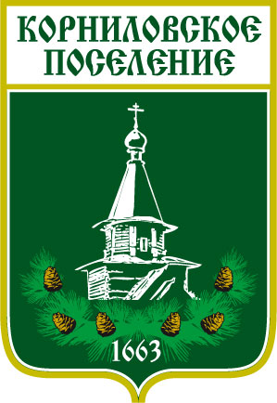

Администрация муниципального образования
«Корниловское сельское поселение»
_________________________________________________________________

ПОСТАНОВЛЕНИЕ

С.Корнилово № 377 «07» декабря 2021г.

О проведении публичных слушаний
по проекту бюджета на 2022 год и плановый период 2023 и 2024гг.

В соответствии со ст.28 ФЗ от 06.10.2003 №131-ФЗ «Об общих принципах организации местного самоуправления в РФ», ст.16 Положения «О бюджетном процессе в муниципальном образовании Корниловское сельское поселение» в новой редакции», утвержденного решением Совета Корниловского сельского поселения от 20.04.2012 г. № 11, руководствуясь Положением «О публичных слушаний в муниципальном образовании Корниловское сельское поселение», утвержденным решением Совета Корниловского сельского поселения от 02.09.2013 г. №32, в целях выяснения и учета мнения населения Корниловского сельского поселения по вопросам местного значения при принятии муниципальных правовых актов,

ПОСТАНОВЛЯЮ:

1.Назначить проведение публичных слушаний по проекту бюджета Корниловского сельского поселения на 2022 год и плановый период 2023 и 2024гг. на 21 декабря 2021 года в 17:00 по адресу: 634538, Томская область, Томский район, с.Корнилово, ул.Гагарина,29а, кабинет главы .
2.Ответственным за организацию и проведение публичных слушаний назначить ведущего специалиста Денисенко Надежду Викторовну (рабочий телефон 963-192).
3.Секретарем публичных слушаний назначить Денисенко Надежду Викторовну.
4.Секретарю обеспечить прием и учет письменных замечаний и предложений по проекту бюджета Корниловского сельского поселения на 2022 год и плановый период 2023 и 2024гг.от жителей Корниловского сельского поселения по адресу: 634538, Томская область, Томский район, с.Корнилово, ул.Гагарина, 29а, а также регистрацию участников публичных слушаний, ведение протокола публичных слушаний.
5. Опубликовать настоящее постановление в Информационном бюллетене, разместить на официальном сайте муниципального образования «Корниловское сельское поселение» в сети Интернет (http://korpos.ru).
6.Контроль за исполнением настоящего постановления оставляю за собой.

Глава поселения ________________________В.В.Макаров

